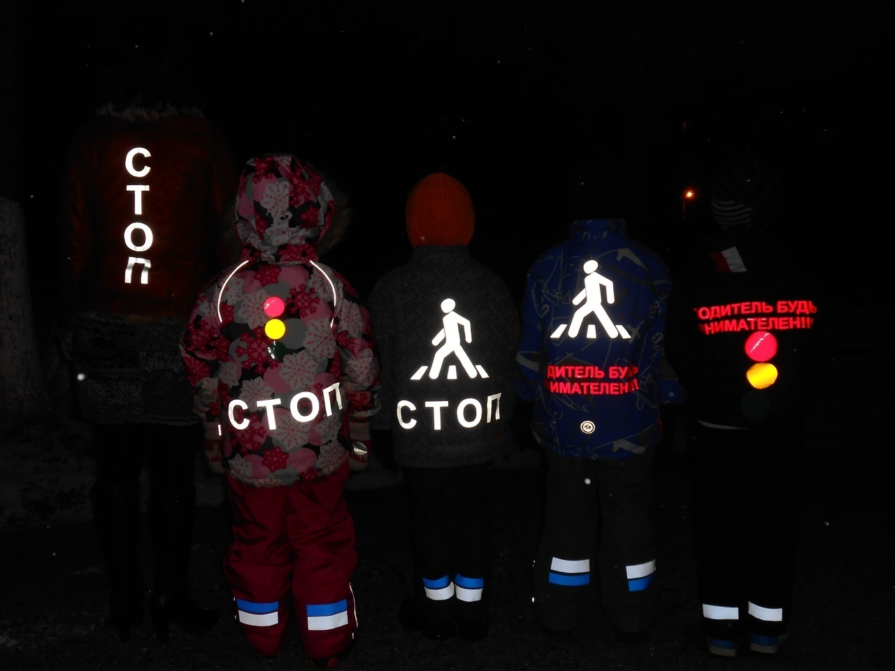

Вспомните сами, напомните ребёнку: БУДЬ ЗАМЕТНЫМ!  
  
  
Зимой день короче. В сумерках и в темное время значительно ухудшается видимость.  
  
В темноте легко ошибиться в определении расстояния как до едущего автомобиля, так и до неподвижных предметов. Часто близкие предметы кажутся далекими, а далекие – близкими.  
  
Случаются зрительные обманы: неподвижный предмет можно принять за движущийся, и наоборот.  
  
Поэтому в сумерках и темноте будьте особенно внимательны. Переходите только по подземным, надземным или регулируемым переходам, а в случае их отсутствия – при переходе увеличьте безопасное расстояние до автомобиля.  
  
Очень важно, чтоб на одежде были световозвращатели.  
  
Свет фар, попавший на них, тут же «вернется» к водителю, и он заметит пешехода. По опыту финских и норвежских дорожных полицейских применение световозвращающих элементов позволяет снизить количество ДТП на 85 %.  
  
Самые лучшие световозвращатели – белого или лимонно-желтого цвета. Они самые яркие. Форму выбирайте простую – круг, квадрат, сердечко. А еще есть классные самосворачивающиеся браслеты. Старайся выбирать световозвращатели без рисунков и надписей, потому что это снижает его эффективность.  
  
Как правильно носить световозвращатели?  
  
Одного «светлячка» недостаточно. Световозвращающие элементы должны располагаться спереди, сзади и с каждого бока. Оптимальная высота расположения световозвращателей – 80-100 см над землей.  
  
Подвески лучше всего крепить на ремень, пояс, пуговицы, а также – на сумку или рюкзак. Нарукавные повязки или браслеты – так, чтобы, они не были закрыты при движении. Значки можно располагать в любом месте, но тоже так, чтобы они выполняли свою основную функцию – предупреждали водителя о наличии пешехода на дороге.  
  
А если ты живешь за городом или часто бываешь там, лучше всего купить специальный жилет со световозвращающими полосками.  
  
Тогда водители тебя точно заметят в любую погоду и в любое время суток.